___________________________________________________________________

Pour réaliser la maquette de notre application WPF, nous avons utilisé Figma
___________________________________________________________________

1. Le Dashboard

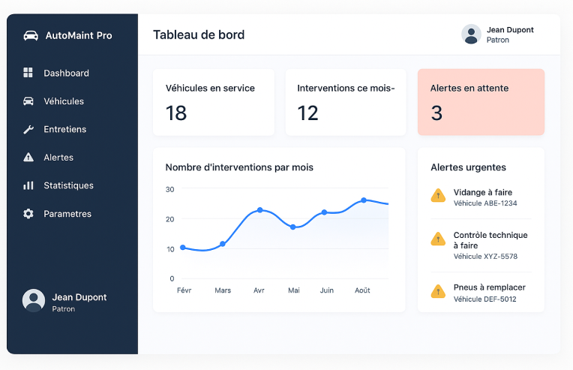

2. Section des véhicules

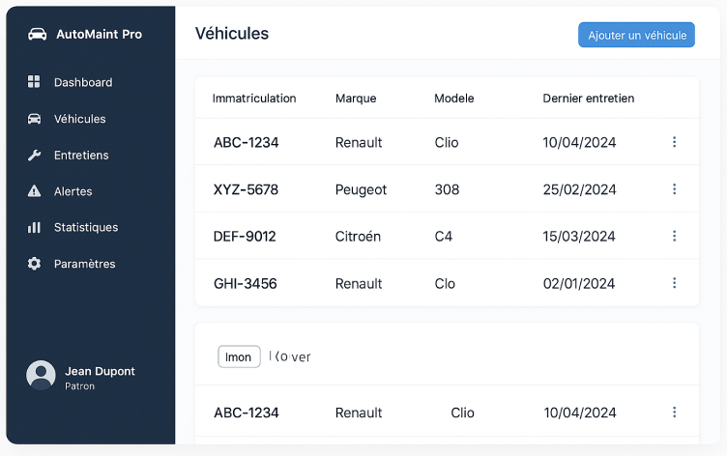

3. Section des entretiens

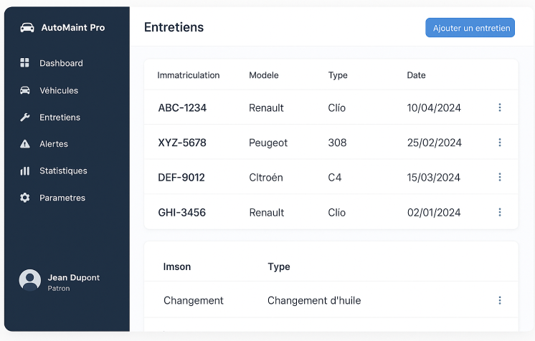

4. Section des alertes

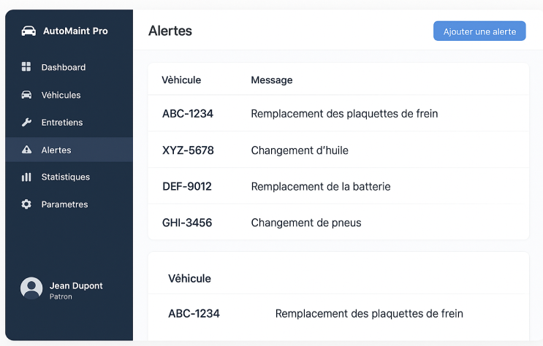

5.Section des statistiques

